Газета основана «29» сентября 2006года

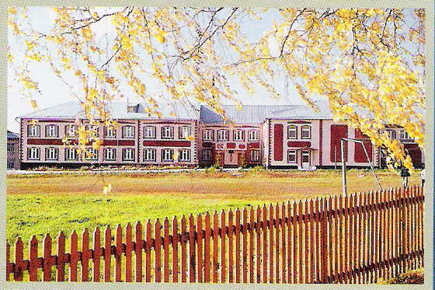

Учредитель – Администрация Дубровского сельсовета Маслянинского района
Новосибирской области
ФИО главного редактора – Степанова Зинаида Семеновна

Порядковый номер выпуска №38
дата «14» октября 2024 г.
время подписания в печать 12 ч 00 мин
Тираж 5 экз.
Адрес редакции:633583, Новосибирская область, Маслянинский район, с. Дубровка ул. Ленина, д.1
Бесплатно

Прокуратурой Маслянинского района Новосибирской области во исполнение распоряжения прокурора Новосибирской области от 16.08.2024 № 137/7р «О создании горячей линии по вопросам соблюдения миграционного законодательства» определен номер телефона «горячей линии» для обращений граждан по указанной тематике – 8(383) 47 23-407.

